# MỞ ĐẦU

## 1. Lý do lựa chọn đề tài

**a. Đặt vấn đề**

Mô hình dữ liệu hướng đối tượng ra đời từ cuối những năm 80 và đầu những năm 90. Đây là một trong những mô hình tiên tiến dựa trên cách tiếp cận hướng đối tượng đã quen thuộc trong các phương pháp lập trình hướng đối tượng. Phương pháp này sử dụng các khái niệm như lớp (class), sự kế thừa (inheritance), kế thừa bội (tức là kế thừa từ nhiều lớp multi-inheritance). Đặc trưng cơ bản của các tiếp cận này là tính đóng gói (encapsulation), tính đa hình (polymorphism) và tính tái sử dụng (resuability).

Mặc dù có nhiều ngôn ngữ lập trình được sử dụng để lâp trình trong mô hình hướng đối tượng, đa số các CSDL hướng đối tượng dựa trên C++, lựa chọn này do tính hiệu quả và thông dụng của C++. Các CSDL hướng đối tượng gồm CSDL Objectivity năm 1990, Ontons năm 1990, Versant năm 1991 và Object Store năm 1991.

Thực tế cho thấy CSDL hướng đối tượng có các ưu điểm:

Cho phép xét các liên kết đối tượng dưới dạng các phép lưu trữ với các đối tượng.

Các đối tượng dùng chung giữa nhiều người sử dụng.

Khả năng phát triển kho tri thức bằng cách thêm các đối tượng mới và các phép xử lý kèm theo.

Phát triển hệ quản trị CSDL dựa trên việc xử lý các đối tượng phức tạp, giao diện chương trình, đối tượng động và trừu tượng.

**b. Ưu điểm của việc thiết kế cơ sở dữ liệu hướng đối tượng**

Phương pháp phân tích và thiết kế hướng đối tượng thực hiện theo các thuật ngữ và khái niệm của phạm vi lĩnh vực ứng dụng (tức là của doanh nghiệp hay đơn vị mà hệ thống tương lai cần phục vụ), nên nó tạo sự tiếp cận tương ứng giữa hệ thống và vấn đề thực ngoài đời. Trong ví dụ bán xe ô tô, mọi giai đoạn phân tích thiết kế và thực hiện đều xoay quanh các khái niệm như khách hàng, nhân viên bán hàng, xe ô tô, … Vì quá trình phát triển phần mềm đồng thời là quá trình cộng tác của khách hàng/người dùng, nhà phân tích, nhà thiết kế, nhà phát triển, chuyên gia lĩnh vực, chuyên gia kỹ thuật, ... nên lối tiếp cận này khiến cho việc giao tiếp giữa họ với nhau được dễ dàng hơn.  
 Một trong những ưu điểm quan trọng bậc nhất của phương pháp phân tích và thiết kế hướng đối tượng là tính tái sử dụng: bạn có thể tạo các thành phần (đối tượng) một lần và dùng chúng nhiều lần sau đó. Giống như việc bạn có thể tái sử dụng các khối xây dựng (hay bản sao của nó ) trong một toà lâu đài, một ngôi nhà ở, một con tàu vũ trụ, bạn cũng có thể tái sử dụng các thành phần (đối tượng) căn bản trong các thiết kế hướng đối tượng cũng như code của một hệ thống kế toán, hệ thống kiểm kê, hoặc một hệ thống đặt hàng.   
 Vì các đối tượng đã được thử nghiệm kỹ càng trong lần dùng trước đó, nên khả năng tái sử dụng đối tượng có tác dụng giảm thiểu lỗi và các khó khăn trong việc bảo trì, giúp tăng tốc độ thiết kế và phát triển phần mềm.

**c. Kết luận**

Chính vì những lý do trên, chúng em quyết định chọn đề tài: “THIẾT KẾ VÀ XÂY DỰNG CƠ SỞ DỮ LIỆU HƯỚNG ĐỐI TƯỢNG CHO BÀI TOÁN QUẢN LÝ BÁN HÀNG” làm đề tài nghiên cứu cho môn học.

## 2. Mục tiêu nghiên cứu

Cơ sở dữ liệu hướng đối tượng và dữ liệu bài toán quản lý bán hàng.

## 3. Phương pháp nghiên cứu

- Phương pháp nghiên cứu lý thuyết: Tìm hiểu và tổng hợp lý thuyết về cơ sở dữ liệu, cơ sở dữ liệu hướng đối tượng và bài toán phân tích thiết kế cơ sở dữ liệu hướng đối tượng.

- Phương pháp thực nghiệm: Vận dụng thiết kế và xây dựng cơ sở dữ liệu hướng đối tượng cho bài toán quản lý bán hàng.

## 4. Nội dung nghiên cứu

Chương I: Tổng quan về cơ sở dữ liệu và cơ sở dữ liệu hướng đối tượng

Chương II: Lý thuyết thiết kế cơ sở dữ liệu hướng đối tượng

Chương III: Xây dựng cơ sở dữ liệu hướng đối tượng cho bài toán quản lý bán hàng

# CHƯƠNG I KHÁI QUÁT VỀ CƠ SỞ DỮ LIỆU VÀ

# CƠ SỞ DỮ LIỆU HƯỚNG ĐỐI TƯỢNG

## 1.1 Khái quát về cơ sở dữ liệu

### 1.1.1 Khái niệm

Một ***cơ sở dữ liệu*** là một tập hợp các dữ liệu có liên quan với nhau, được lưu trữ trên máy tính, có nhiều người sử dụng và được tổ chức theo một mô hình. ***Dữ liệu*** là những sự kiện có thể ghi lại được và có ý nghĩa. Ví dụ, để quản lý việc học tập trong một môi trường đại học, các dữ liệu là các thông tin về sinh viên, về các môn học, điểm thi….Chúng ta tổ chức các dữ liệu đó thành các bảng và lưu giữ chúng vào sổ sách hoặc sử dụng một phần mềm máy tính để lưu giữ chúng trên máy tính. Ta có một tập các dữ liệu có liên quan đến nhau và mang nhiều ý nghĩa, đó là một cơ sở dữ liệu.

### 1.1.2 Tính chất của cơ sở dữ liệu

Một cơ sở dữ liệu có các tính chất sau:

1. Một cơ sở dữ liệu biểu thị một khía cạnh nào đó của thế giới thực như hoạt động của một công ty, một nhà trường, một ngân hàng… Những thay đổi của thế giới thực phải được phản ánh một cách trung thực vào trong cơ sở dữ liệu. Những thông tin được đưa vào trong cơ sở dữ liệu tạo thành một không gian cơ sở dữ liệu hoặc là một “thế giới nhỏ” (miniworld) .

2. Một cơ sở dữ liệu là một tập hợp dữ liệu liên kết với nhau một cách logic và mang một ý nghĩa cố hữu nào đó. Một cơ sở dữ liệu không phải là một tập hợp tuỳ tiện.

3. Một cơ sở dữ liệu được thiết kế và được phổ biến cho một mục đích riêng. Nó có một nhóm người sử dụng có chủ định và có một số ứng dụng được xác định phù hợp với mối quan tâm của người sử dụng. Nói cách khác, một cơ sở dữ liệu có một nguồn cung cấp dữ liệu, một mức độ tương tác với các sự kiện trong thế giới thực và một nhóm người quan tâm tích cực đến các nội dung của nó.

Một cơ sở dữ liệu có thể có cỡ tuỳ ý và có độ phức tạp thay đổi. Có những cơ sở dữ liệu chỉ gồm vài trăm bản ghi (như cơ sở dữ liệu phục vụ việc quản lý lương ở một cơ quan nhỏ), và có những cơ sở dữ liệu có dung lượng rất lớn (như các cơ sở dữ liệu phục vụ cho việc tính cước điện thoại, quản lý nhân sự trên một phạm vi lớn). Các cơ sở dữ liệu phải được tổ chức quản lý sao cho những người sử dụng có thể tìm kiếm dữ liệu, cập nhật dữ liệu và lấy dữ liệu ra khi cần thiết. Một cơ sở dữ liệu có thể được tạo ra và duy trì một cách thủ công và cũng có thể được tin học hoá. Một cơ sở dữ liệu tin học hoá được tạo ra và duy trì bằng bằng một nhóm chương trình ứng dụng hoặc bằng một hệ quản trị cơ sở dữ liệu.

### 1.1.3 Ưu điểm của cơ sở dữ liệu

* Giảm sự trùng lặp thông tin xuống mức thấp nhất. Do đó đảm bảo thông tin có tính nhất quán và toàn vẹn dữ liệu.
* Đảm bảo dữ liệu có thể được truy xuất theo nhiều cách khác nhau.
* Nhiều người có thể sử dụng một cơ sở dữ liệu.

### 1.1.4 Vấn đề cơ sở dữ liệu cần giải quyết

- Tính chủ quyền của dữ liệu.

+ Thể hiện ở phương diện an toàn dữ liệu.

+ Khả năng biểu diễn mỗi liên hệ ngữ nghĩa của dữ liệu và tính chính xác của dữ liệu.

+ Người khai thác cơ sở dữ liệu phải cập nhật cho CSDL những thông tin mới nhất.

- Tính bảo mật và quyền khai thác thông tin của người sử dụng.

+ Do ưu điểm CSDL có thể cho nhiều người khai thác đồng thời. nên cần phải có một cơ chế bảo mật phân quyền khai thác CSDL.

+ Các hệ điều hành nhiều người sử dụng hay cục bộ đều cung cấp cơ chế này.

- Tranh chấp dữ liệu.

+ Khi nhiều người cùng truy nhập CSDL với các mục đích khác nhau. Rất có thể sẽ xảy ra hiện tượng tranh chấp dữ liệu.

+ Cần có cơ chế ưu tiên khi truy cập CSDL. Ví dụ: admin luôn có thể truy cập cơ sở dữ liệu.

+ Cấp quyền ưu tiên cho từng người khai thác.

- Đảm bảo an toàn dữ liệu khi có sự cố

+ Khi CSDL nhiều và được quản lý tập trung. Khả năng rủi ro mất dữ liệu rất cao. Các nguyên nhân chính là mất điện đột ngột hoặc hỏng thiết bị lưu trữ.

+ Hiện tại có một số hệ điều hành đã có cơ chế tự động sao lưu ổ cứng và fix lỗi khi có sự cố xảy ra.

### 1.1.5 Hệ quản trị cơ sở dữ liệu

Một ***hệ quản trị cơ sở dữ liệu*** là một tập hợp chương trình giúp cho người sử dụng tạo ra, duy trì và khai thác một cơ sở dữ liệu. Nó là một hệ thống phần mềm phổ dụng, làm dễ quá trình định nghĩa, xây dựng và thao tác cơ sở dữ liệu cho các ứng dụng khác nhau.

*Định nghĩa* một cơ sở dữ liệu bao gồm việc đặc tả các kiểu dữ liệu, các cấu trúc và các ràng buộc cho các dữ liệu sẽ được lưu trữ trong cơ sở.

*Xây dựng* một cơ sở dữ liệu là quá trình lưu trữ các dữ liệu trên các phương tiện lưu trữ được hệ quản trị cơ sở dữ liệu kiểm soát.

*Thao tác* một cơ sở dữ liệu bao gồm các chức năng như truy vấn cơ sở dữ liệu để lấy ra các dữ liệu cụ thể, cập nhật cơ sở dữ liệu để phản ánh các thay đổi trong thế giới nhỏ và tạo ra các báo cáo từ các dữ liệu.

Các hệ quản trị cơ sở dữ liệu dùng để thể hiện một cơ sở dữ liệu tin học hoá có thể là phổ dụng (là một phần mềm đóng gói) hoặc có thể là chuyên dụng (là một tập các phần mềm được tạo ra với một mục đích riêng).

Cơ sở dữ liệu và hệ quản trị cơ sở dữ liệu được gọi chung bằng một thuật ngữ là ***hệ cơ sở dữ liệu.***

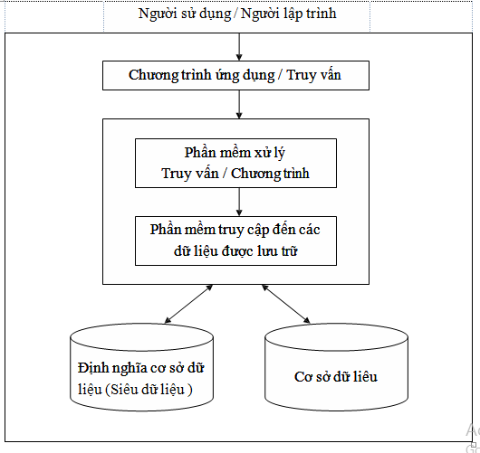

*Hình I-1. Môi trường hệ cơ sở dữ liệu*

## 1.2 Cơ sở dữ liệu hướng đối tượng

### 1.2.1 Lịch sử ra đời

Mô hình dữ liệu hướng đối tượng ra đời từ cuối những năm 80 và đầu những năm 90. Đây là một trong những mô hình tiên tiến dựa trên cách tiếp cận hướng đối tượng đã quen thuộc trong các phương pháp lập trình hướng đối tượng. Phương pháp này sử dụng các khái niệm như lớp (class), sự kế thừa (inheritance), kế thừa bội (tức là kế thừa từ nhiều lớp multi-inheritance). Đặc trưng cơ bản của các tiếp cận này là tính đóng gói (encapsulation), tính đa hình (polymorphism) và tính tái sử dụng (resuability).

Mặc dù có nhiều ngôn ngữ lập trình được sử dụng để lâp trình trong mô hình hướng đối tượng, đa số các CSDL hướng đối tượng dựa trên C++, lựa chọn này do tính hiệu quả và thông dụng của C++. Các CSDL hướng đối tượng gồm CSDL Objectivity năm 1990, Ontons năm 1990, Versant năm 1991 và Object Store năm 1991.

### 1.2.2 Khái niệm cơ sở dữ liệu hướng đối tượng và các khái niệm liên quan

* Một cơ sở dữ liệu đối tượng (hệ thống quản lý cơ sở dữ liệu hướng đối tượng - OODBMS) là một hệ thống quản lý cơ sở dữ liệu trong đó thông tin được đại diện trong các hình thức của các đối tượng như được sử dụng trong lập trình hướng đối tượng.
* Đối tượng là một thực thể có vai trò xác định rõ ràng trong lĩnh vực ứng dụng, có trạng thái, hành vi và được xác định tên.

Ví dụ về các đối tượng thuộc lớp Người. Chúng liên lạc với nhau thông qua thông báo. Thông báo là dạng các thao tác áp dụng lên đối tượng. Thao tác trong môi trường hướng đối tượng được gọi là phương pháp. Chẳng hạn phương pháp kết hôn tác động lên đối tượng để biết đối tượng này kết hôn với ai.

* Lớp đối tượng là tập các đối tượng có chung cấu trúc và hành vi.
* Sơ đồ lớp cho biết cấu trúc tĩnh của mô hình hướng đối tượng, đó là các lớp đối tượng, cấu trúc bên trong của chúng, và mối quan hệ mà chúng tham gia.
* Sơ đồ đối tượng là đồ thị gồm các thể hiện của đối tượng, tương thích với sơ đồ lớp.
* Bao gói, hay bao bọc là kĩ thuật che giấu, làm ẩn những chi tiết về cài đặt bên trong của đối tượng đối với các truy cập từ bên ngoài.
* Cá thể hóa là quá trình khẳng định sự tồn tại của các đối tượng trong môi trường hướng đối tượng, bằng việc xác định lớp của chúng. Mỗi đối t ượng là một cá thể của lớp; thường được dùng với thuật ngữ thể hiện của lớp.
* Kế thừa là tính chất cho phép các lớp con kế thừa những thuộc tính, phép toán của lớp cha. Việc kế thừa nhiều lần xẩy ra khi một lớp kế thừa từ nhiều lớp.

### 1.2.3 Ưu điểm của cơ sở dữ liệu hướng đối tượng

- Hỗ trợ những kiểu dữ liệu được định nghĩa bởi người sử dụng: Cơ sở dữ liệu hướng đối tượng có khả năng lưu trữ những kiểu dữ liệu phức hợp, kiểu được định nghĩa bởi người sử dụng, các lớp và thao tác trên chúng một cách dễ dang.

- Cung cấp một hình mẫu phát triển cơ sở dữ liệu cho cả phân tích, thiết kế và cài đặt ứng dụng.

- Cải tiến đáng kể về chất lượng dữ liệu: Có thể đưa ra nhiều ràng buộc vào cấu trúc dữ liệu. Mô hình còn cho phép thể hiện cả những ràng buộc không cấu trúc để chương trình phải thỏa mãn khi nó thực hiện trong cơ sở dữ liệu. Một cơ sơ dữ liệu hướng đối tượng có thể chuyển đổi về một cơ sở dữ liệu quan hệ được chuẩn hóa

- Tốc độ phát triển phần mềm nhanh hơn: Cấu trúc cơ sở dữ liệu nhất quán và rõ ràng giúp cho lập trình ứng dụng trở nên đơn giản và nhanh hơn. Những người phát triển ứng dụng có kinh nghiệm thường sử dụng những câu lệnh phức tạp của hệ quản trị cơ sở dữ liệu thay cho những đoạn chương trình của người sử dụng

- Tích hợp dễ dàng: Việc tích hợp với nhiều hệ thống độc lập có thể giảm bớt sự sao chép dữ liệu của con người và mở rộng những câu truy vấn có thể trả lời. Mô hình hướng đối tượng cung cấp cách biểu diễn thống nhất làm thuận tiện hơn cho việc tìm hiểu và tích hợp thông tin.

### 1.2.4 Tính chất của mô hình quản lý cơ sở dữ liệu hướng đối tượng

* Cở sở dữ liệu hướng đối tượng: Để dánh giá một hệ quản trị CSDL đối tượng, trước hệ thông phải có các chức năng của một hệ quản trị CSDL. Ngoài ra phải đảm bảo một số tính chất dưới đây:

1. **Tính bền vững**

Các đối tượng chắc chắn phải được lưu trữ trên các phương tiện nhớ như đầu từ khi được một chương trình tạo ra.

Đối tượng bền vững: là đối tượng được lưu giữ trong CSDL, có thời gian tồn tại dài hơn thời gian của chương trình tạo ra đối tượng đó.

Đối tượng tạm thời: là đối tượng được lưu trong bộ nhớ otrng. Do vậy thời gian tồn tại của nó không quá thời hạn của chương trình tạo ra đối tượng đó.

1. **Tính khai thác tương tranh**

CSDL đối tượng cho phép thức hiện nhiều thao tác trên cùng một đối tượng. Việc khóa các thao tác trên dữ liệu cần hạn chế để đảm bảo tính tương hợp và nhất quán về dữ liệu.

1. **Tính tin cậy của đối tượng**

Những đối tượng có thể khôi phục lại khi có sai sot xảy ra. Các thao tác cần chia nhỏ để đảm bảo hoặc chúng được thực hiện hoàn toàn hoặc không thực hiên được bất kì thao tác nào.

1. **Tiện lợi tra cứu**

Các đối tượng cần được thiết kế và quản lý các giá trị của thuộc tính, các kết quả quả của thao tác tính toán, các liên hệ giữa các đối tượng để thuận tiện cho việc tra cứu, tìm kiếm các đối tượng thỏa mãn một yêu cầu nào đó của người sử dụng

* Quản lý bền vững: Một mô hình CSDL hướng đối tượng cho phép xác định các loại dữ liệu của đối tượng. trong môi trường lập trình, các đối tượng cần được xây dựng và bị hủy bỏ trong bộ nhớ nhờ nhờ các chức năng đặc biệt gọi là bộ tạo dạng và bộ hủy bỏ

1. **Tạo dựng đối tượng:** chức năng gắn với một lớp cho phép tạo và khởi động một đối tượng trong bộ nhớ
2. **Hủy bỏ đối tượng:** chức năng gắn với một lớp cho phép hủy một đối tượng ra khỏi bộ nhớ
3. **Thừa kế tính bền vững:** kỹ thuật cho phép xác định chất lượng của đối tượng là bền vững do thừa kế từ lớp gốc, khiến cho các đối tượng được kích hoạt hay ngừng hoạt động
4. **Tính bền vững do tham chiếu:** kỹ thuật cho phép xác định chất lượng bền vững của đối tượng nhờ từ khóa, tức gốc của bền vững hoặc nhờ việc nó được đối tượng bền vững khác tham chiếu đến

# CHƯƠNG II LÝ THUYẾT THIẾT KẾ CƠ SỞ DỮ LIỆU HƯỚNG ĐỐI TƯỢNG

## Mô hình cơ sở dữ liệu hướng đối tượng

Mô hình cơ sở dữ liệu hướng đối tượng (OODM – Oriented Object Database Model) là một mô hình dữ liệu mà ngữ nghĩa của các đối tượng được hỗ trợ cho lập trình hướng đối tượng.

Mô hình hướng đối tượng dựa trên cơ sở các gói dữ liệu và mã liên quan tới đối tượng. Mọi sự tương tác của người sử dụng với các đối tượng được quản lý này đều thông qua các thông điệp, hoặc sự tương tác giữa đối tượng này với đối tượng khác đều phải thông qua thông điệp. Đối tượng bao giờ cũng có mã thao tác, những mã này được gọi là những phương pháp. Những đối tượng có chung kiểu giá trị và cùng phương pháp thì được gộp vào một lớp. Thực thể là một vật thực hay một đối tượng tồn tại một cách khách quan, chúng ta có thể phân biệt chúng nhờ chỉ số của chúng trong máy tính. Nếu các thực thể không có chỉ số thứ tự tự nhiên thì chúng ta phải tạo ra các chỉ số cho chúng. Thuộc tính hay còn gọi là tính chất của các thực thể được biểu thị trong các trường (cột) của bảng. Giữa các thực thể có các mối quan hệ với nhau. Các quan hệ giữa các thực thể có thể là 1 – 1, 1 – nhiều, và nhiều – nhiều.

* Đối tượng (Object): Bộ sưu tập các yếu tố DL có cấu trúc, được đồng nhất bởi một dẫn trỏ (tham chiếu) duy nhất

+ Mọi đối tượng đều được đặc trưng bằng một tên duy nhất, gọi là OID (Object Indentifier)

+ Hai đối tượng là đồng nhất (O1==O2) nếu chúng có cùng OID

+ Hai đối tượng là bằng nhau (O1=O2) nếu chúng có cùng giá trị

+ Các đối tượng đặc trưng bởi các tính chất

* Tính chất (Property): đặc trưng của một đối tượng được chỉ định bằng một tên có thể ứng với một thuộc tính, một hàm hay một đối tượng con thành phần

Ví dụ:

+ Thuộc tính đơn: tên của một người,...

+ Hàm: Hàm tuổi (của một người),...

+ Thuộc tính kép: các con của một người,...

* Lớp: nhóm các đối tượng có cùng tính chất, được đặc trưng bởi một cấu trúc và tập các phép toán tác dụng lên các đối tượng của lớp bằng cách che dấu cấu trúc

+ Việc đặc tả tiến triển của các lớp đối tượng làm thành một CSDL hướng đối tượng, cho phép mô hình hoá hành vi chung của các đối tượng một cách đơn thể và mở rộng được.

+ Ví dụ: các con người, các hình tròn,...

* Phương pháp: thao tác liên kết với một lớp, xử lý hay đưa trả lại trạng thái của một đối tượng hay một phần của đối tượng thuộc lớp

+ Một đối tượng được thao tác bởi phương pháp của lớp và được thấy qua các phương pháp: nguyên lý bọc kín

+ Phương pháp có thể áp dụng được cho nhiều đối tượng thuộc các lớp khác nhau: đa lớp 🡪 dùng để mô hình hoá các mối liên kết giữa các lớp

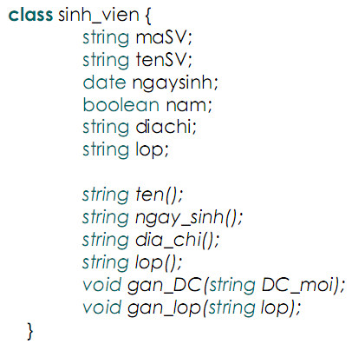

Hình 2.1 Ví dụ về lớp sinh_vien trong cơ sở dữ liệu hướng đối tượng

Cơ sở dữ liệu hướng đối tượng thường được mô tả thông qua lược đồ. Mô tả của nó phát sinh một lược đồ bao gồm:

* Mô tả các lớp. Mỗi lớp bao gồm các tính chất (tuỳ theo tình hình được tổ chức thành các nhóm bởi các toán tử xây) và các phương pháp.
* Mô tả các mối liên kết giữa các lớp.

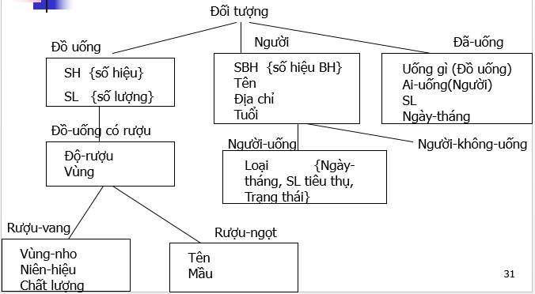

Hình 2.2 Lược đồ đối tượng của cơ sở dữ liệu rượu vang

## 2.2 Thiết kế cơ sở dữ liệu hướng đối tượng

### 2.2.1 Phân lớp

Quá trình phân lớp liên quan đến việc định tên đối tượng với các thuộc tính, hành vi tương tự nhau và nhóm các đối tượng vào cùng một lớp. Theo thí dụ về sơ đồ người ta xác định sơ đồ với các thuộc tính tên, ngày tạo, hình vẽ. Các phép toán chung là lưu trữ tìm kiếm, vẽ.

Trong đoạn chương trình trên, danh sách các trường và các kiểu dữ liệu đơn giản dùng cho các sơ đồ được liệt kê trong mục thuộc tính. Tiếp theo là các phương thức, có tên và các tham số. Có một số phương thức như tạo mới, xóa… áp dụng cho tất cả các đối tượng trong CSDL.

Tất cả các định nghĩa về giao diện lớp đối tượng cần có phép toán tạo mới và hủy bỏ đối tượng. Quá trình phân lớp sẽ tạo ra lớp của các đối tượng có các thuộc tính, phương thức chung, và một vài đối tượng có thuộc tính và phương thức riêng. Lúc đó người ta cần đến khái niệm tổng quát hóa và chuyên biệt hóa.

### 2.2.2 Tổng quát hóa và đặc biệt hóa

Tổng quát hóa là quá trình xác định lớp đối tượng mang các thuộc tính tương tự và theo sự tương tự này người ta có thể trừu tượng hóa để được lớp cao hơn, hay lớp cha. Chẳng hạn ban đầu người ta xác định lớp hình tam giác, hình vuông, hình chữ nhật, và hình tròn rồi trừu tượng hóa thành lớp cao hơn về sơ đồ, gồm các thuộc tính chung của tất cả các sơ đồ.

**Định nghĩa 2.11**. Lớp trừu tượng là lớp không có thể hiện trực tiếp, nhưng các thành phân sau nó có thể có thể hiện trực tiếp.

**Định nghĩa 2.12**. Lớp cụ thể là lớp có thể có các thể hiện trực tiếp như sơ đồ dưới

|  |
| --- |
| Hình  Hình tròn  Hình tam giác  Hình chữ nhật  Hình vuông  Hình tam giác đều |
| Hình 2.3 Kế thừa của các lớp |

Chuyên biệt hóa là quá trịnh ngược lại với tổng quát hóa. Bắt đầu từ lớp s ơ đồ, người ta có thể xác định lớp con để phân biệt các loại sơ đồ khác nhau; mỗi lớp con chia sẻ thuộc tính và phương thức chung trong lớp sơ đồ nhưng có các thuộc tính và phương thức dùng riêng.

Người ta dùng cây phân cấp để thể hiện quá trình tổng quát hóa. Phân cấp nả rất có ý nghĩa trong hệ thống hướng đối tượng, để chỉ ra dãy các thừa kế. Khi mô tả các lớp, người ta cần chỉ ra sự tham gia của lớp vào dãy kế thừa này.

Hai định nghĩa lớp đối tượng này đều tham chiếu đến lớp đối tượng cha bằng câu lệnh kế thừa. Lớp tam giác thừa kế tất cả các thuộc tính và phương thức của sơ đồ. Các thuộc tính bổ sung cũng được mô tả ngay. Phương thức tạo mới được mô tả lại, tính đến các đặc trưng riêng của hình tam giác. Phương thức Diện tích cũng là phương thức dùng riêng cho hình tam giác. Còn lớp đối tượng Hình đều cạnh thì thừa kết tính chất củ lớp Tam giác. Điều này có nghĩa nó thừa kết các tính chất của lớp tam giác và lớp so đồ. Lớp đối tượng này cũng có thuộc tính riêng.

### 2.2.3 Gộp

Gộp là quá trình liên kết các lớp đối tượng với nhau để tạo lên một lớp gộp. Chẳng hạn CSDL ngân hàng gồm khách hàng, tài khoản, chi nhánh và mối quan hệ giữa chúng. Khi thực hiện CSDL này theo kĩ thuật quan hệ, người ta tạo các các quan hệ tách biệt đối với mỗi thực thể v à dùng khái niệm khóa ngoài để thể hiện mối quan hệ 1-n. Người ta cũng dùng quan hệ khác có khóa ngoài để thể hiện quan hệ m-n giữa khách hàng và tài khoản. Để thiết lập khung nhìn về tất cả thông tin liên quan đến một tài khoản nào đó, người ta cần nối 4 bảng cơ sở.

Trong CSDL hướng đối tượng người ta giải quyết vấn đề này nhở lớp đối tượng gộp. Lớp đăng ký được tạo, liên kết các đối tượng kiểu khác hàng, tài khoản, và chi nhánh. Mỗi đối tượng đăng ký sẽ liên kết một khách hàng với một tài khoản, có thuộc tính đặc biệt cho biết thời gian thực hiện đăng ký này

## 2.3 Phân tích thiết kế cơ sở dữ liệu hướng đối tượng với UML

Quá trình thiết kế cơ sở dữ liệu có thể thực hiện theo 3 bước:

- Thiết kế mô hình (sơ đồ) khái niệm

- Thiết kế sơ đồ cơ sở dữ liệu chuẩn

- Cài đặt cơ sở dữ liệu ứng dụng: chọn ngôn ngữ và hệ quản trị cơ sở dữ liệu hướng đối tượng thích hợp.

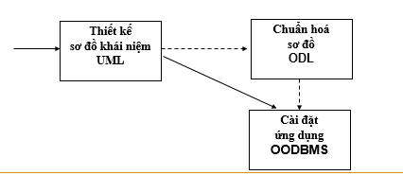

Hình 2.4 Các bước thiết kế OOD

### 2.3.1 Thiết kế mô hình khái niệm – Biểu đồ lớp

Biểu đồ lớp mô tả cấu trúc tĩnh, mô tả hình khái niệm, bao gồm các lớp đối tượng và các mối quan hệ của chúng trong hệ thống hướng đối tượng. Phân tích các yêu cầu của bài toán ứng dụng để xác định các lớp đối tượng, mối quan hệ của chúng để xây dựng biểu đồ lớp.

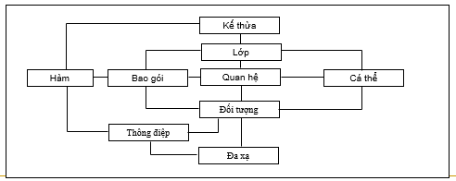

Hình 2.5 Các khái niệm cơ bản của phương pháp hướng đối tượng

Một lớp miêu tả cho một nhóm đối tượng có chung thuộc tính, phương thức, ngữ nghĩa và các mối quan hệ với các đối tượng khác. UML thể hiện lớp bằng hình chữ nhật có 3 thành phần:

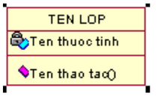

Hình 2.6 Lớp trong UML

- Tên lớp:Thường là danh từ đặc tả đối tượng

- Thuộc tính: Là bộ phận thông tin liên kết với lớp sử dụng để mô tả những đặc điểm của đối tượng. Thuộc tính thường được xác định trong một phạm vi cho trước các giá trị, một phạm vi là một tập các giá trị xác định.

- Thao tác: Là hành vi kết hợp với mỗi lớp. Thao tác xác định trách nhiệm của lớp, thao tác được sử dụng để xử lý thay đổi các thuộc tính cũng như thực hiện các công việc khác

Mỗi lớp bao gói thông tin và hành vi nhờ các thuộc tính và hành vi của nó. Thuộc tính của lớp trong UML có 3 cấp:

- Public: Bất kì lớp trong hệ thống đều có thể sử dụng các thành phần lớp với cấp này

- Private: Chỉ các thành phần của lớp này là có thể sử dụng các thành phần này

- Protected: Bất kì các lớp kế thừa hoặc các thành phần của lớp này đều có thể sử dụng các thành phần này

Giữa các lớp có mối quan hệ:

- Kết hợp: là một mối quan hệ miêu tả một tập hợp các nối kết, trong khi một nối kết được định nghĩa là một sự liên quan về ngữ nghĩa giữa một nhóm các đối tượng.

- Kết tập: Là một dạng đặc biệt của kết hợp, biểu thị quan hệ giữa các lớp dựa trên nền tảng nguyên tắc “một tổng thể được tạo thành bởi các bộ phận”. Lớp A có quan hệ kết tập với lớp B nếu 1 đối tượng trong A có quan hệ với nhiều đối tượng trong B.

- Tổng quát hóa: Xét lớp A, B, C. Tổng quát hóa gộp các thành phần chung của tập lớp B và lớp C để hình thành lớp tổng quát hóa hơn là lớp A. Mỗi lớp cấp thấp B, C có thể có thuộc tính, thao tác, quan hệ riêng để bổ sung vào các thành phần mà nó kế thừa.

- Quan hệ hiện thực: Là quan hệ chỉ ra mối quan hệ giữa lớp tham số và lớp hiện thực. Lớp tham số có các tham số hình thức, các tham số này dùng để tạo ra các lớp thực sự. Lớp hiện thực được tạo ra từ lớp tham số bằng cách thay thế tham số hình thức đó bằng các giá trị.

### 2.3.2 Thiết kế sơ đồ cơ sở dữ liệu chuẩn

Một đặc tính quan trọng của cơ sở dữ liệu hướng đối tượng là các đối tượng được lưu lại sau khi chương trình kết thúc. Những đối tượng được tự động lưu vào CSDL được gọi là đối tượng bền vững, những đối tượng không được lưu lại gọi là đối tượng tạm thời.

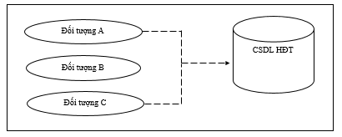

Hình 2.7 Đối tượng bền vững và tạm thời trong CSDL hướng đối tượng

Để chuyển đổi các kiểu đối tượng này trong UML thì mỗi lớp bền vững phải được chuyển đổi sang lớp trong ODL (Object Definition Language) thể hiện được cả hành vi trừu tượng lẫn các trạng thái trừu tượng. Việc đọc dữ liệu CSDL hướng đối tượng được thực hiện như sau:

- Các đối tượng trong CSDL hướng đối tượng được lưu trữ và có mối quan hệ với nhau thông qua định danh ID

- Một đối tượng có thể tham chiếu tới nhiều ID đối tượng, nghĩa là mối quan hệ giữa các đối tượng có dạng tổng quát là n:m

- Mối quan hệ tham chiếu giữa các đối tượng được hệ quản trị CSDl hướng đối tượng thiết lập.

Chuyển đổi các lớp đối tượng bền vững sang lớp của ODL

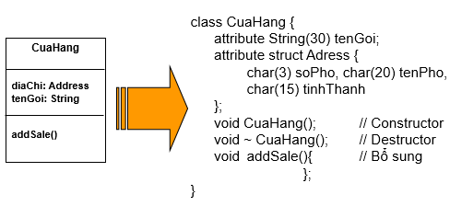

Hình 2.8 Chuyển đổi lớp bền vững sang lớp ODL

Chuyển đổi các quan hệ kết hợp: Quan hệ kết hợp nhị nguyên được chuyển sang mối quan hệ liên kết Relationship trong ODL.

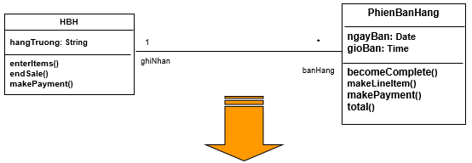

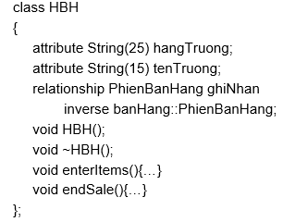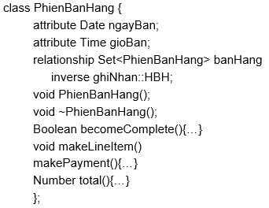

Hình 2.9 Chuyển đổi các quan hệ kết hợp

Chuyển đổi các quan hệ kế thừa: Quan hệ kết hợp nhị nguyên được chuyển đổi sang mối quan hệ liên kết Relationship trong ODL.

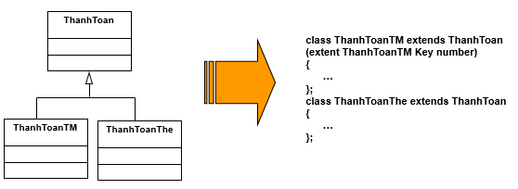

Hình 2.10 Chuyển đổi các quan hệ kế thừa

Chuyển đổi các quan hệ kết tập: Quan hệ kết tập giữa bộ phận và tổng thể. Quan hệ này thể hiện như là lớp cấu trúc gồm hầu như là hai lớp khác nhau.

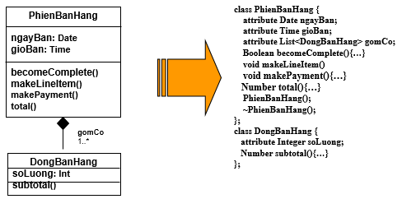

Hình 2.11 Chuyển đổi các quan hệ kết tập

## 2.4 Các giai đoạn thiết kế

Mô hình hướng đối tượng đã thể hiện cấu trúc, cho phép mô hình hóa các đối tượng và các liên kết giữa các đối tượng. Mặt khác mô hình hướng đối tượng còn thể hiện khía cạnh động, cho phép quản lý cấu trúc của các đối tượng theo chức năng, còn được gọi là phương pháp thiết kế hướng đối tượng.

Phương pháp hướng đối tượng giúp chúng ta xử lý các vấn đề phức tạp trong phát triển phần mềm và tạo ra các thế hệ phần mềm có khả năng thích ứng và bền chắc. Các giai đoạn của chu trình phát triển phần mềm với mô hình hướng đối tượng:

1. Phân tích hướng đối tượng (Object Oriented Analysis - OOA): Là giai đọan phát triển một mô hình chính xác và súc tích của vấn đề, có thành phần là các đối tượng và khái niệm đời thực, dễ hiểu đối với người sử dụng. Trong giai đoạn OOA, vấn đề được trình bày bằng các thuật ngữ tương ứng với các đối tượng có thực. Thêm vào đó, hệ thống cần phải được định nghĩa sao cho người không chuyên Tin học có thể dễ dàng hiểu được. Dựa trên một vấn đề có sẵn, nhà phân tích cần ánh xạ các đối tượng hay thực thể có thực như khách hàng, ô tô, người bán hàng, … vào thiết kế để tạo ra được bản thiết kế gần cận với tình huống thực. Mô hình thiết kế sẽ chứa các thực thể trong một vấn đề có thực và giữ nguyên các mẫu hình về cấu trúc, quan hệ cũng như hành vi của chúng. Nói một cách khác, sử dụng phương pháp hướng đối tượng chúng ta có thể mô hình hóa các thực thể thuộc một vấn đề có thực mà vẫn giữ được cấu trúc, quan hệ cũng như hành vi của chúng.

Đối với ví dụ một phòng bán ô tô, giai đoạn OOA sẽ nhận biết được các thực thể như:

- Khách hàng

- Người bán hàng

- Phiếu đặt hàng

- Phiếu (hoá đơn) thanh toán

- Xe ô tô

Tương tác và quan hệ giữa các đối tượng trên là:

- Người bán hàng dẫn khách hàng tham quan phòng trưng bày xe.

- Khách hàng chọn một chiếc xe

- Khách hàng viết phiếu đặt xe

- Khách hàng trả tiền xe

- Xe ô tô được giao đến cho khách hàng

Đối với ví dụ nhà băng lẻ, giai đoạn OOA sẽ nhận biết được các thực thể như:

- Loại tài khoản: ATM (rút tiền tự động), Savings (tiết kiệm), Current (bình thường), Fixed (đầu tư), ...

- Khách hàng

- Nhân viên

- Phòng máy tính.

Tương tác và quan hệ giữa các đối tượng trên:

- Một khách hàng mới mở một tài khoản tiết kiệm

- Chuyển tiền từ tài khoản tiết kiệm sang tài khoản đầu tư

- Chuyển tiền từ tài khoản tiết kiệm sang tài khoản ATM

b. Thiết kế hướng đối tượng (Object Oriented Design - OOD):

Là giai đoạn tổ chức chương trình thành các tập hợp đối tượng cộng tác, mỗi đối tượng trong đó là thực thể của một lớp. Các lớp là thành viên của một cây cấu trúc với mối quan hệ thừa kế.

Mục đích của giai đoạn OOD là tạo thiết kế dựa trên kết quả của giai đoạn OOA, dựa trên những quy định phi chức năng, những yêu cầu về môi trường, những yêu cầu về khả năng thực thi, .... OOD tập trung vào việc cải thiện kết quả của OOA, tối ưu hóa giải pháp đã được cung cấp trong khi vẫn đảm bảo thoả mãn tất cả các yêu cầu đã được xác lập.

Trong giai đoạn OOD, nhà thiết kế định nghĩa các chức năng, thủ tục (operations), thuộc tính (attributes) cũng như mối quan hệ của một hay nhiều lớp (class) và quyết định chúng cần phải được điều chỉnh sao cho phù hợp với môi trường phát triển. Đây cũng là giai đoạn để thiết kế ngân hàng dữ liệu và áp dụng các kỹ thuật tiêu chuẩn hóa.

Về cuối giai đoạn OOD, nhà thiết kế đưa ra một loạt các biểu đồ (diagram) khác nhau. Các biểu đồ này có thể được chia thành hai nhóm chính là Tĩnh và động. Các biểu đồ tĩnh biểu thị các lớp và đối tượng, trong khi biểu đồ động biểu thị tương tác giữa các lớp và phương thức hoạt động chính xác của chúng. Các lớp đó sau này có thể được nhóm thành các gói (Packages) tức là các đơn vị thành phần nhỏ hơn của ứng dụng.

1. Lập trình hướng đối tượng (Object Oriented Programming - OOP):

Giai đoạn xây dựng phần mềm có thể được thực hiện sử dụng kỹ thuật lập trình hướng đối tượng. Đó là phương thức thực hiện thiết kế hướng đối tượng qua việc sử dụng một ngôn ngữ lập trình có hỗ trợ các tính năng hướng đối tượng. Một vài ngôn ngữ hướng đối tượng thường được nhắc tới là C++ và Java. Kết quả chung cuộc của giai đoạn này là một loạt các code chạy được, nó chỉ được đưa vào sử dụng sau khi đã trải qua nhiều vòng quay của nhiều bước thử nghiệm khác nhau.

## 2.5 Xây dựng cơ sở dữ liệu hướng đối tượng

Một số điều liên quan đến lược đồ CSDL hướng đối tượng xuất hiện khi phân lớp đối tượng, tổng quát hóa, đặc biệt hóa và gộp. Các vấn đề này xảy ra song song. Người ta không trình bày quá trình chuyển từ mô hình thực thể E/R sang mô hình hướng đối tượng bởi lẽ không có điểm tương tự giữa một bên là thực thể và mối quan hệ, một bên là lớp đối tượng. Hơn nữa, mô hình E/R hầu như hướng dữ liệu chứ không cho biết về hành vi của thực thể khi dựa vào hạng của quan hệ mà thực thể tham gia. Việc chuyển hóa mô hình đối tượng ngữ nghĩa sang CSDL hướng đối tượng được thực hiện như sau

- Đối với mỗi đối tượng ngữ nghĩa, người ta tạo một lớp đối tượng.

- Khi có quan hệ cha con giữa hai đối tượng ngữ nghĩa, người ta thực hiện liên kết thừa kế giữa lớp đối tượng thể hiện kiểu con và lớp đối tượng thể hiện kiểu cha.

- Tiến hành gộp và liên kết các đối tượng ngữ nghĩa về kiểu đối tượng để được các lớp đối tượng gộp.

- Giữ tính toàn vẹn về hạng giữa các đối tượng ngữ nghĩa, duy trì việc hợp nhóm của các đối tượng ngữ nghĩa và phân rã kiểu con bằng các phương thức.

Vòng đời phát triển hướng đối tượng gồm ba pha:

- Pha phân tích: người ta phát triển mô hình ứng dụng trên thế giới thực, chỉ ra các thuộc tính quan trọng. Cần xác định các khái niệm trừu tượng về mô hình xuất phát từ lĩnh vực ứng dụng và các mô tả về hệ thống. Người ta xác định các hành vi chức năng của hệ thống, độc lập với môi trường sẽ thực hiện hướng đối tượng.

- Pha thiết kế: Cho phép xác định cách thức sẽ thực hiện mô h ình phân tích hướng đối tượng.

- Pha thực hiện: Người ta xác định và khảo sát tất cả các kết quả của việc thực hiệ n thiết kế. Tất cả các quyết định thiết kế chiến lược, như là cách thức tích hợp hệ quản trị CSDL, cách liên lạc giữa các đối tượng, cách xử lý sai sót… đều được triển khai. Tiếp theo người ta tích hợp các quyết định này vào mô hình thiết kế ban đầu, rồi hình thức hóa mô hình thiết kế để các đối tượng có thể tương tác với các đối tượng khác theo các kịch bản

# CHƯƠNG III ÁP DỤNG VIỆC THIẾT KẾ CƠ SỞ DỮ LIỆU HƯỚNG ĐỐI TƯỢNG VÀO BÀI TOÁN THỰC TẾ

3.1 Phân tích nghiệp vụ quản lý của nhà hàng

Hiện nay nhu cầu sử dụng quản lý thông tin

Trên thực tế quy trình của quản lý 1 nhà hàng gồm các quy trình quản lý sau

* Quản lý nhân viên.
* Quản lý nhập xuất các mặt hàng
* Quản lý đặt bàn
* Quản lý hóa đơn
* Quản lý thông tin khách hàng

3.2.Từ các quy trình ngiệp vụ kể trên ta có thể phân tích và đưa ra các thực thể tham gia hệ thống

NGƯỜI DÙNG HỆ THỐNG

Tên, Tuổi, Địa Chỉ, Số điện thoại, vai trò

Bao gồm nhân viên và quản trị hệ thống

CÁC MẶT HÀNG

Tên, loại, số lượng, đơn vị tính, đơn giá

Các sản phẩm thực phẩm nhập vào, các món ăn, đồ uống, dịch vụ kèm theo

BÀN

Số bàn, số lượng ghế

Mô tả bàn vật lý sử dụng để quản lý đặt chỗ và theo dõi hóa đơn

HÓA ĐƠN

Số hóa đơn, Ngày lập, Người giao, Người Nhận, Mặt hàng, Tổng giá trị

Mô tả hóa đơn chi tiết để tính tiền và quản lý thu chi

KHÁCH HÀNG

Tên, Tuổi, Địa chỉ, Số đt liên lạc, Thông tin thêm

Mô tả đối tượng khách hàng, người dùng sửu dụng dịch vụ

3.3.Phân lớp trong thiết kế

Class User

Class Table

Class Item

Class Bill

Class Customer

3.4. Chuẩn hóa

NGƯỜI DÙNG

Mã người dùng (PK), Tên, Tuổi, Địa chỉ, Số điện thoại,Email, Phân loại, Thông tin thêm

NGƯỜI DÙNG HỆ THỐNG (kế thừa người NGƯỜI DÙNG )

Mã người dùng (FK), Tên đăng nhập, mật khẩu, Phân loại (FK)

CÁC MẶT HÀNG

Mã hàng(PK), Loại hàng(FK) ,Tên hàng, đơn vị tính, số lượng, giá thành

BÀN

Mã bàn(PK), số bàn, số ghế, mã hàng sử dụng (FK)

HÓA ĐƠN

Mã hóa đơn(PK), Số hóa đơn,Ngày lập, Mã nhân viên(FK), Mã hàng sử dụng (FK)*, mã khách hàng(FK), Tổng tiền

KHÁCH HÀNG (kế thừa người NGƯỜI DÙNG )

Mã khách hàng(PK), Phân Loại (FK), Mã số thuế

PHÂN LOẠI MẶT HÀNG

Mã loại(PK), Tên Loại

QUYỀN SỬ DỤNG HỆ THỐNG

Mã quyền(PK), Tên quyền sử dụng, Tên chức năng được phép sử dụng*

PHÂN LOẠI NGƯỜI SỬ DỤNG

Mã kiểu người dùng(PK), Tên kiểu người dùng

3.5. Mức logic

3.6. Kết quả thực hiện

# PHẦN KẾT LUẬN

# TÀI LIỆU THAM KHẢO